购物车模块使用说明书

配置源程序

附加SQL Server 2000数据库
（1）将DataBase文件夹中的两个文件拷贝到SQL Server 2000安装路径下的Data文件夹中。
（2）打开SQL Server 2000中的“企业管理器”，然后展开本地服务器，在“数据库”数据项上单击鼠标右键，在弹出的快捷菜单中选择“所有任务”/“附加数据库”菜单项。
（3）将弹出“附加数据库”对话框，在该对话框中单击“”按钮，选择所要附加数据库的.mdf文件，单击“确定”按钮，即可完成数据库的附加操作。

配置IIS
（1）打开“Internet 信息服务”，如图1.1所示。
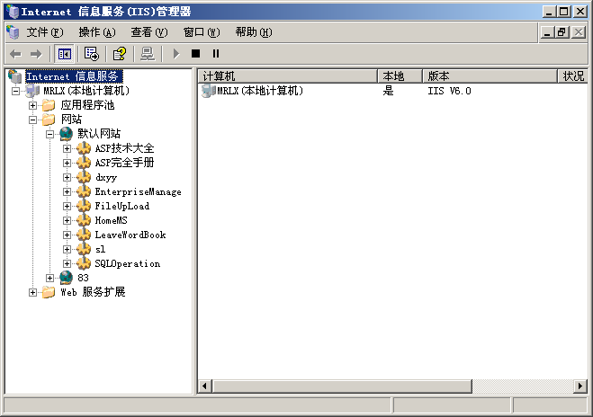
图1.1 “Internet信息服务(IIS)管理器”窗口
（2）选中“网站”/“默认网站”节点，单击右键，选择“属性”，如图1.2所示。
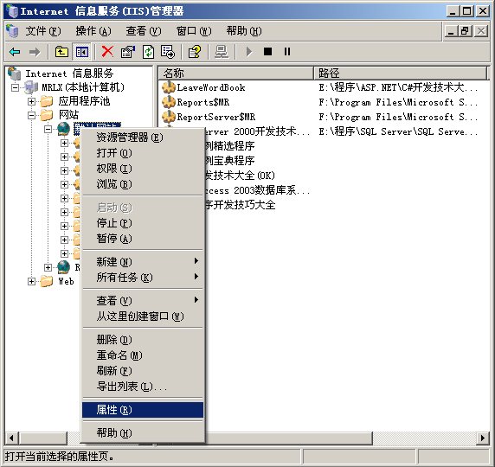
图1.2 选择“属性”菜单项
（3）弹出“默认网站 属性”窗口，选择“主目录”选项卡，如图1.3所示。
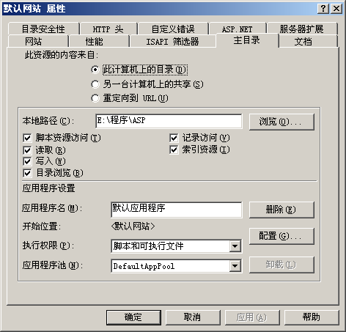
图1.3 “默认网站 属性”窗口
（4）单击“浏览”按钮，打开“浏览文件夹”窗口，在该窗口中选择实例路径，如图1.4所示。
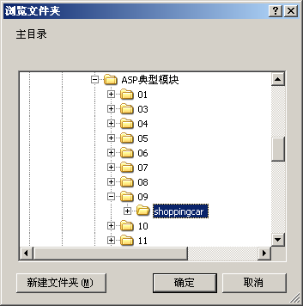
图1.4 选择程序路径
（5）依次单击“确定”按钮，完成配置，选中首页文件“index.asp”，单击鼠标右键，在弹出的菜单中选择“浏览”菜单项即可。

使用说明
运行程序，打开程序主页面，如图1.5所示。要想购买商品首先需要注册用户名和密码，然后进行登录。
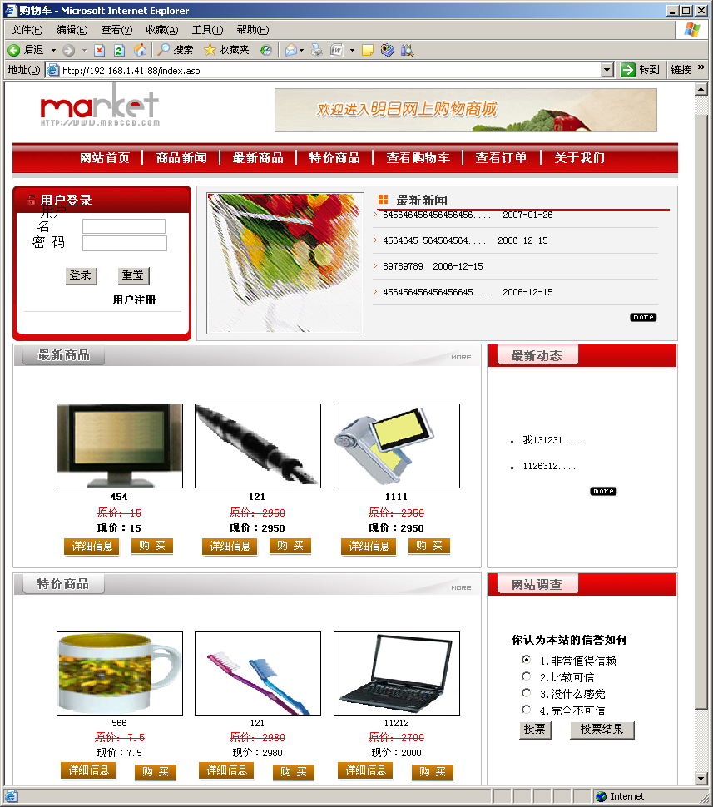
图1.5 程序主页面
登录成功后，单击商品处的“购买”按钮，进入购物车页面，如图1.6所示。
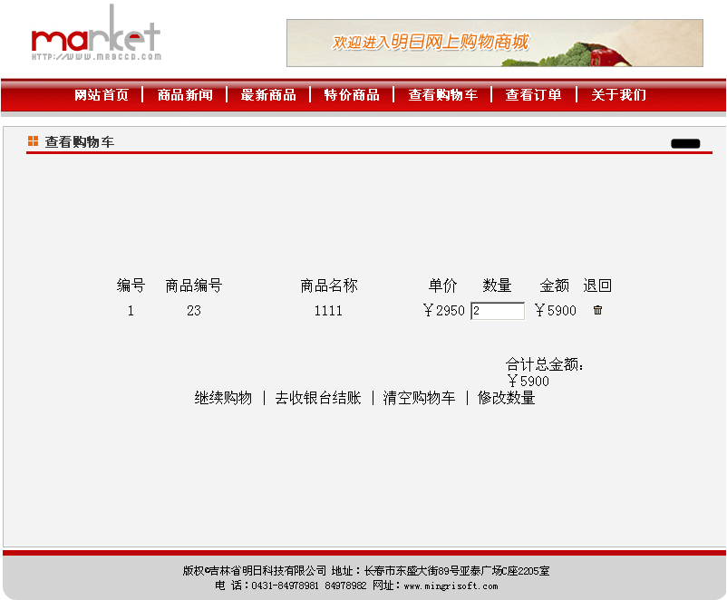
图1.6 购物车页面
在这里可以修改购买数量、清空购物车、继续购物及去收银台结账等操作。单击“去收银台结账”超链接，进入填写订单页面，如图1.7所示。
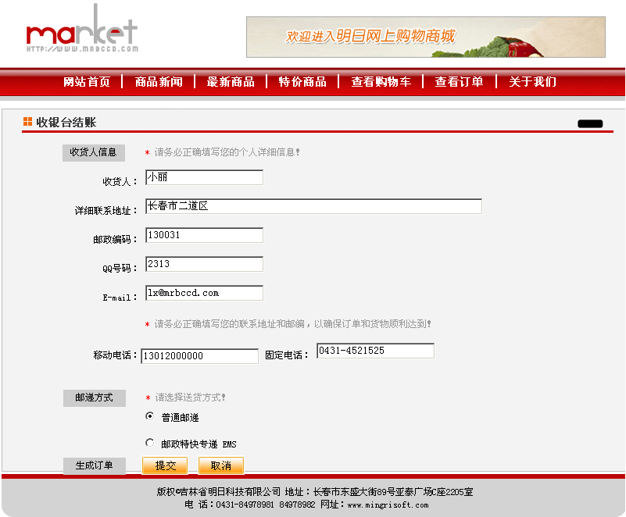
图1.7 填写订单信息页面
填写完信息后，单击“提交”按钮，即可生成订单，如图1.8所示。单击“提交订单”按钮，即可完成购买操作。
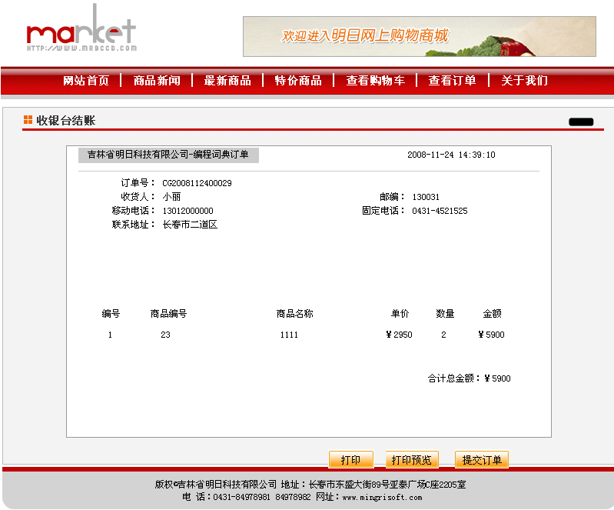
图1.8 订单信息确认页面

